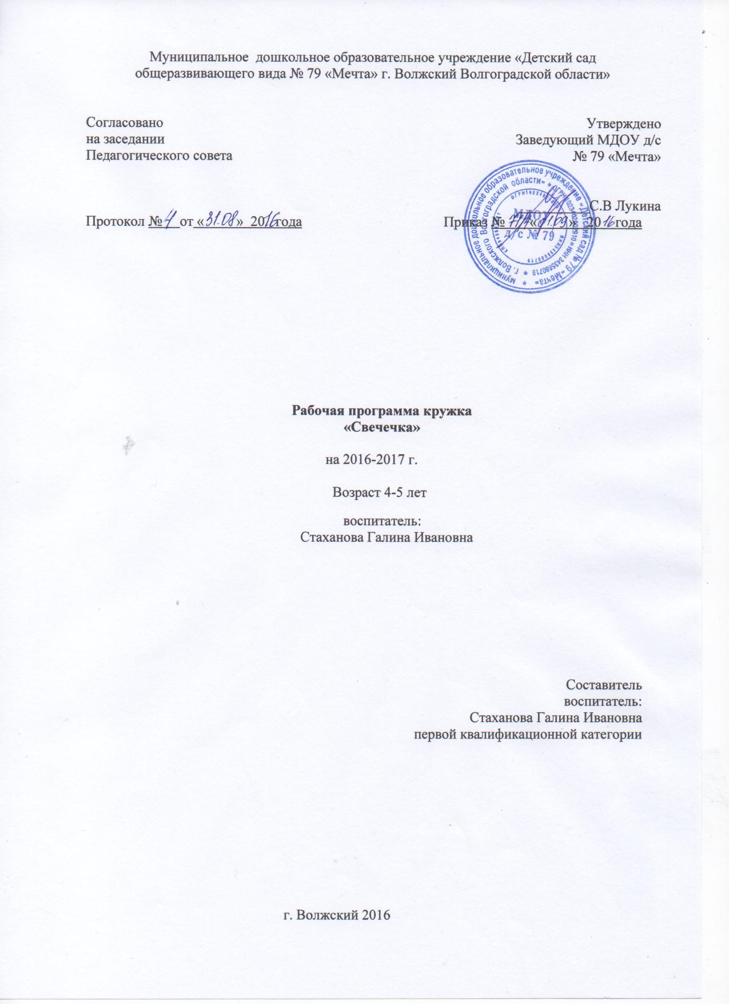

Пояснительная записка
Предлагаемый курс занятий с детьми 4-5 лет разработан с учетом того, что именно данный возраст является периодом наиболее активного и успешного освоения ребенком культуры. Той культуры, носителями которой являются родители ребенка, его воспитатели, взрослые и старшие дети, составляющие ближайшее социальное окружение подрастающего малыша.
Наблюдая за взрослыми и старшими детьми, общаясь с ними, ребенок перенимает закрепленные в культуре способы взаимодействия людей и действий с предметами, усваивает систему нравственных и эстетических эталонов, которые ложатся в основу ценностной сферы формирующейся детской личности. Грамотно осуществляемое воспитание, помогающее ребенку овладевать умениями и навыками в области эмоционально-волевой, поведенческой сферы, практической деятельности, направляет, а в случае необходимости и корректирует детское развитие: физическое, психическое, социальное, духовное.
О том, что ребенок (как и взрослый человек) является существом не только социальным, но и духовным, следует обязательно помнить в процессе воспитания, не оставляя духовную сторону детского развития вне поля зрения, но обогащая ее традиционными духовными представлениями и образами. Чрезвычайно важно, чтобы мир дошкольника наполнялся в первую очередь образами культуры того народа, наследником традиций которого ребенок является. Восстановление преемственности поколений в восприятии и освоении традиционной культуры своего Отечества содействует формированию основ национального самосознания, любви к Родине, а также мировоззрения, основанного на традиционном понимании связи человека с видимым материальным миром, своей семьей, другими людьми, духовным миром и Богом-Творцом. Несомненно, что для русской культуры, русского человека духовно определяющую роль играют православное мировосприятие, православная вера, православный уклад жизни.
Исследователь проблем духовно-нравственного воспитания детей, русский педагог В.В. Зеньковский отмечал, что сфера человека включает в себя три составляющих: моральную, эстетическую и религиозную. Все эти составляющие духовной жизни находят, по словам В.В.Зеньковского, свое выражение «в чувствах, работе ума и активности». Само же духовно-нравственное воспитание, понимаемое как содействие формированию духовной сферы ребенка, предполагает целенаправленное развитие трех основных собственно человеческих способностей:
- нравственной способности — к различению добра и зла;
- эстетической способности — к различению прекрасного и безобразного;
- религиозной способности — к различению истинного и ложного.
В основе же развития этих способностей непременно лежат нравственные, эстетические, религиозные идеалы и эталоны, заданные в контексте традиции и усвоенные личностью как ценностные, определяющие смысл жизни категории.
Цель программы:
содействовать комплексной воспитательно-образовательной работе с детьми посредством приобщения их к отечественным духовно-нравственным традициям через организацию художественно-продуктивной деятельности.

